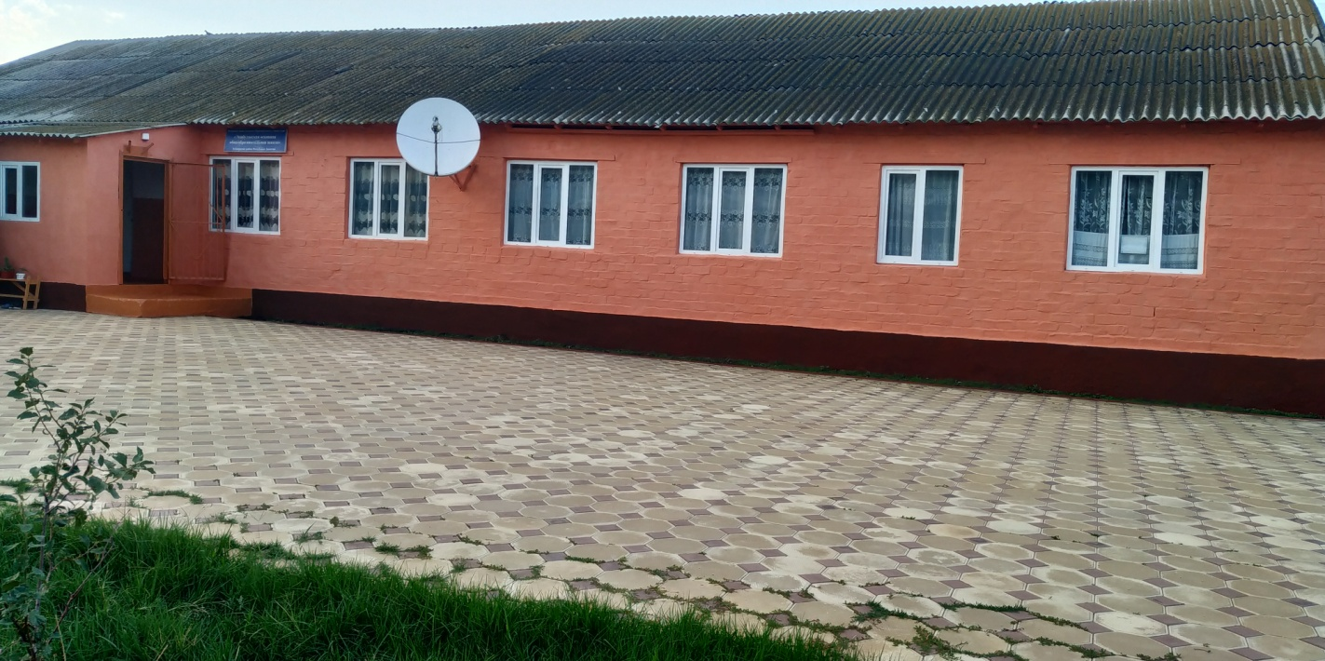

***Декада родного (кумыкского) языка***

***Цели:*** Повысить уровень мотивации к изучению русского языка и способствовать повышению образовательного уровня.

***Задачи:***

* Привлечь всех учащихся для организации и проведении декады русского языка.
* Провести в каждом классе мероприятия, содействующие развитию познавательной деятельности учащихся.
* Обучать детей самостоятельности и творчеству.
* Совершенствовать навыки коллективной работы.

***План недели русского языка***

|  |  |  |  |  |
| --- | --- | --- | --- | --- |
| ***Дата*** | ***Класс*** | ***Мероприятия*** | ***Ответственные*** | |
| ***Линейка.***  ***Оформление выставок*** | | | | |
| ***1 день***  ***20.01*** | ***1-7кл.*** | ***Открытие декады родного языка*** | | ***Учитель родного языка и литературы 1-4 класса*** |
| ***Грамоте учиться – всегда пригодится.*** | | | | |
| 2 день  21.01 | ***1-7кл.*** | ***Конкурс чтение стихов***  ***А.Джачаева «Аш гесек»*** | | ***Учитель родного языка и литературы 1-4 класса*** |
| ***Учимся, играя. Мир головоломок.*** | | | | |
| ***3 день***  ***22.01*** | ***1-7 кл.*** |  | | ***Учитель родного языка и литературы 1-4 класса*** |
| ***Инсценировка «Алтын топ»*** | |
| ***«Юные знатоки русского языка»***  ***Закрытие недели русского языка.*** | | | | |
| ***4 день***  ***23.01*** | ***1-7кл.*** | ***Подведение итогов.*** | | ***Учитель родного языка и литературы 1-4 класса*** |

* 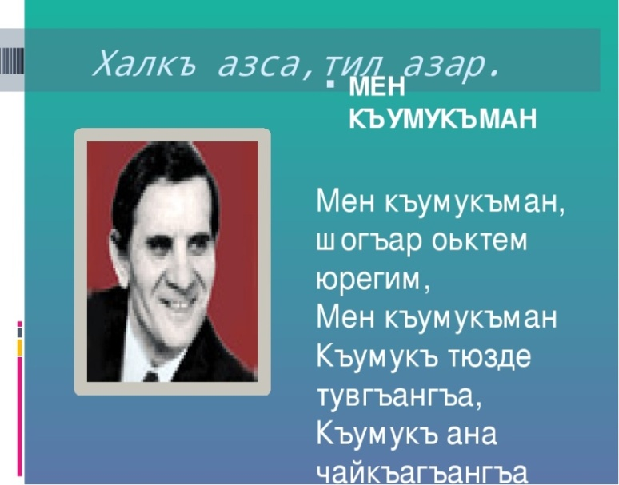*

1. ***1 день. 20.01.2021г.******Открытие декады родного языка.***

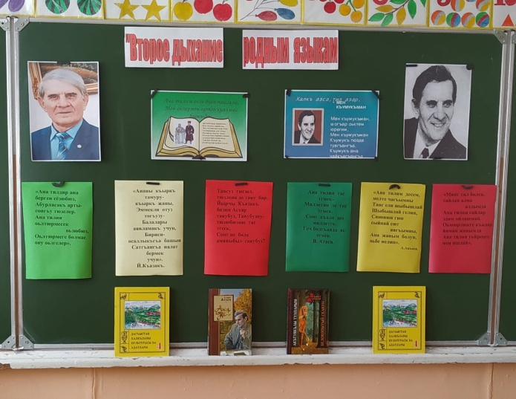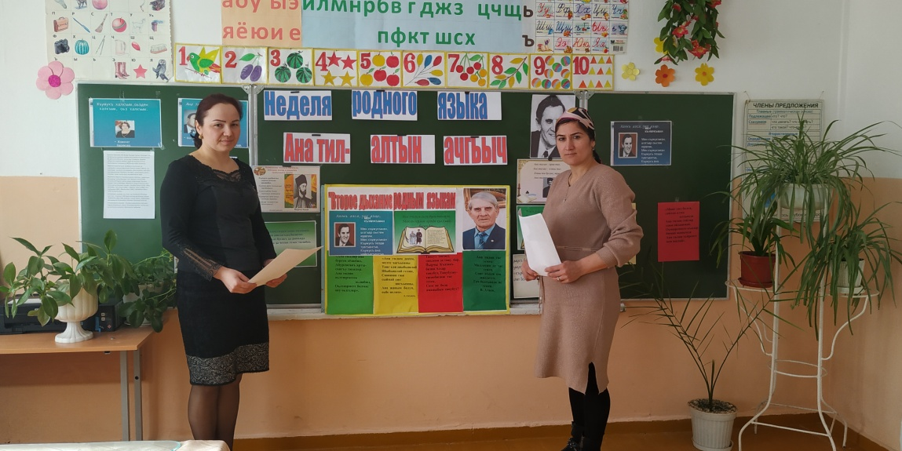

1. ***2 день. 21.01.2021г.******Конкурс чтение стихов А.Джачаева «Аш гесек»***

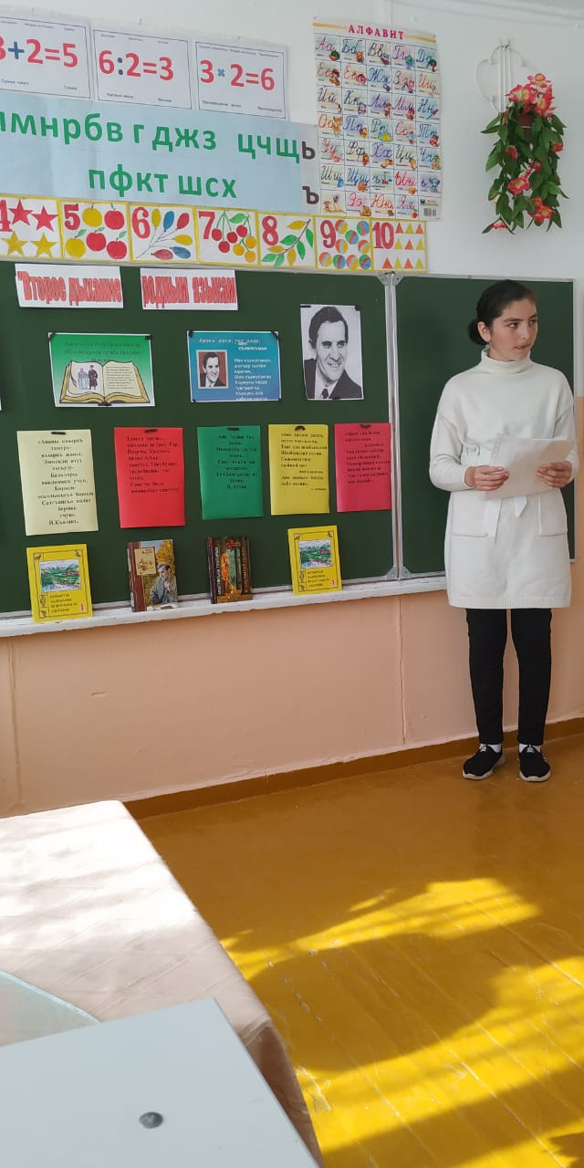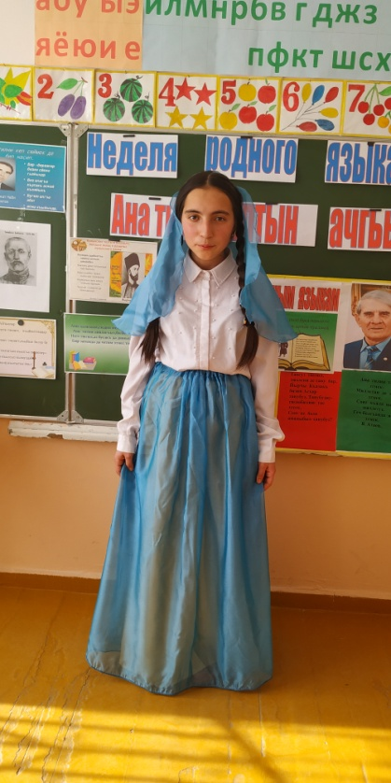

1. ***3 день. 22.01.2021г. Инсцинировка «Алтын топ»***

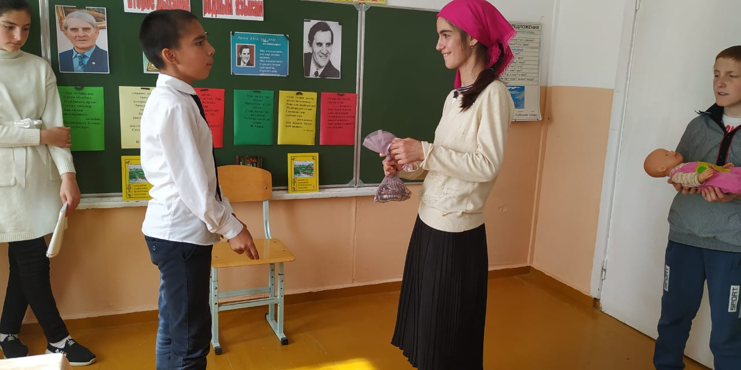 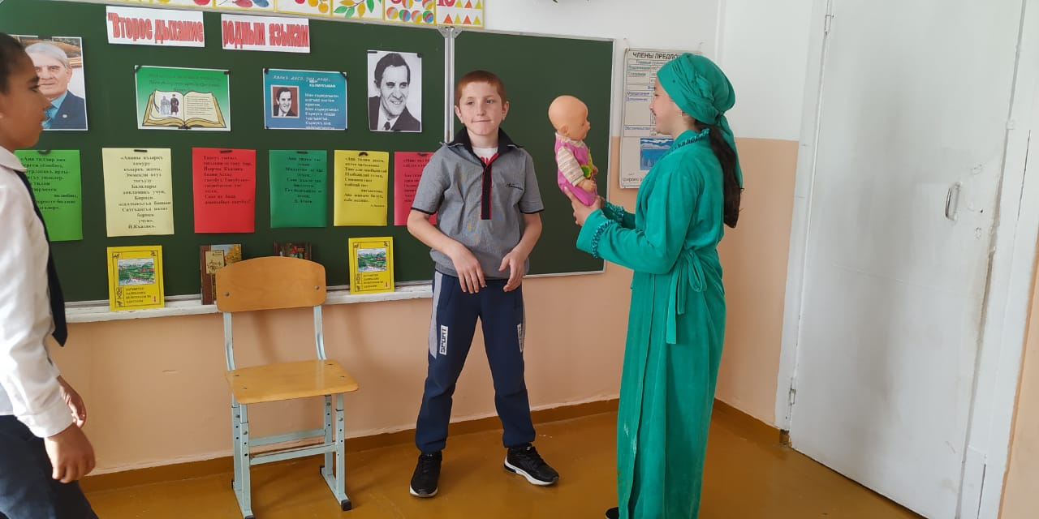

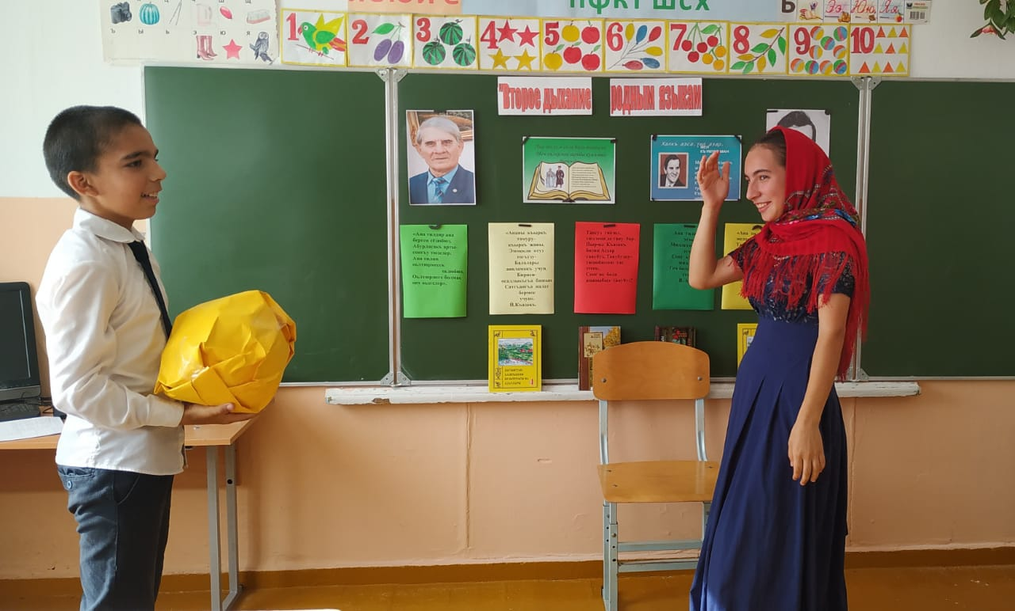 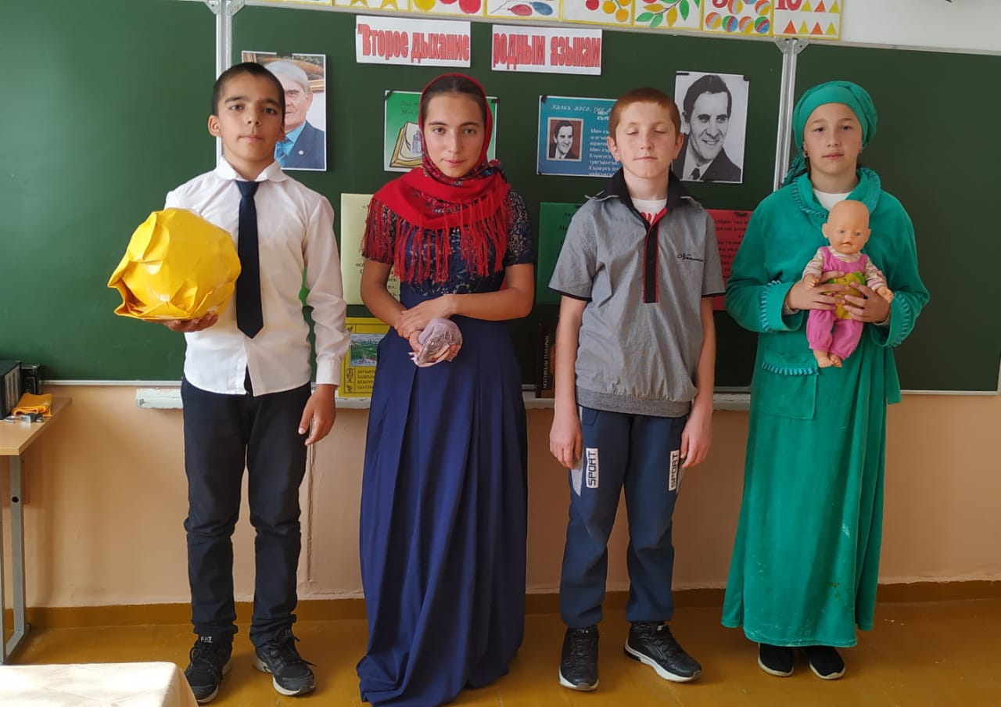

1. ***4 день. 23.01.2021г. Подведение итогов.***



